1. Supplier otomatis muncul kode nya yang di pilih berdasarkan dari form bahan baku

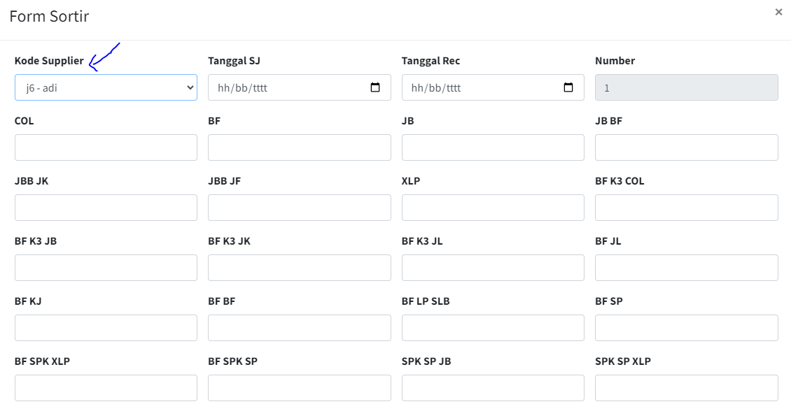

1. Ketika simpan sementara lalu klik ubah form ,kode supplier harus nya muncul dan tanggal jangan readonly



1. Yang saya tandai ini tanggal nya kenapa duplicate ya

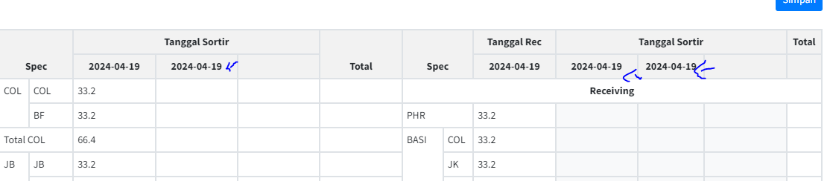

1. Jika masih simpan sementara maka,tombol simpan sementara masih muncul ,kecuali jika di simpan

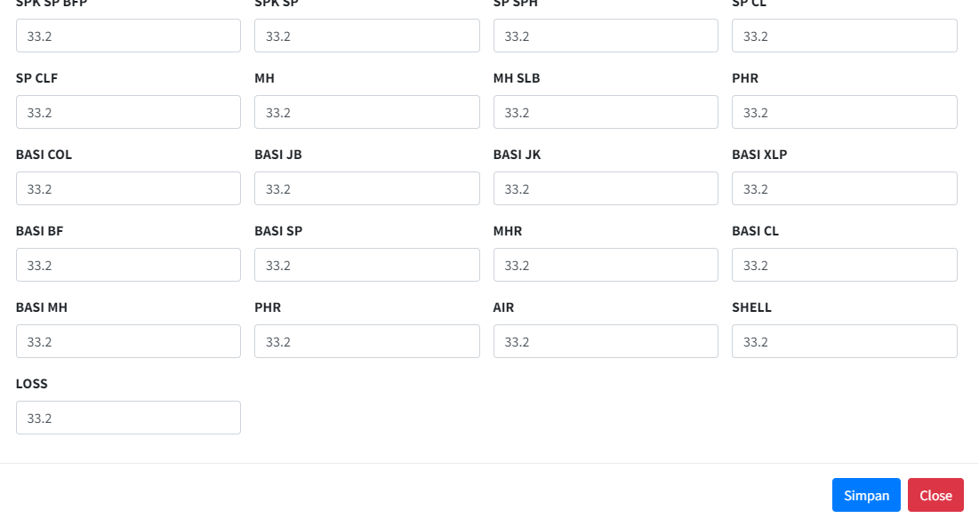

1. Simpan sementara->simpan di menu approval sortir tidak ada tombol approve

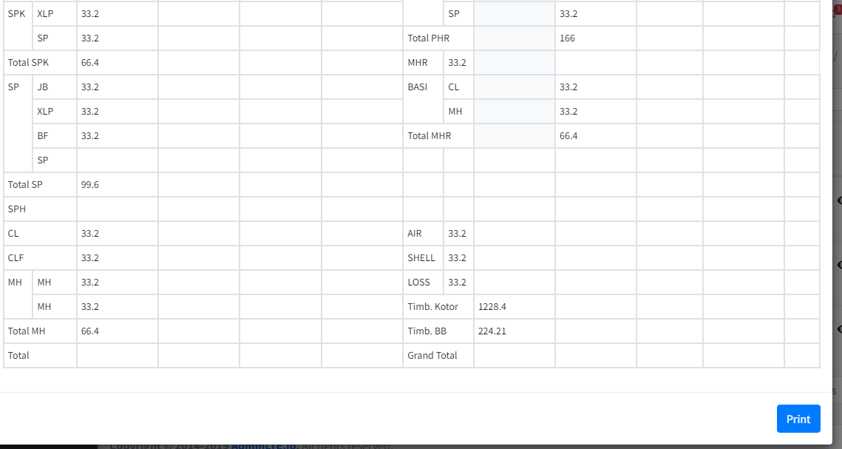

1. Number dsni knp 1 terus ya

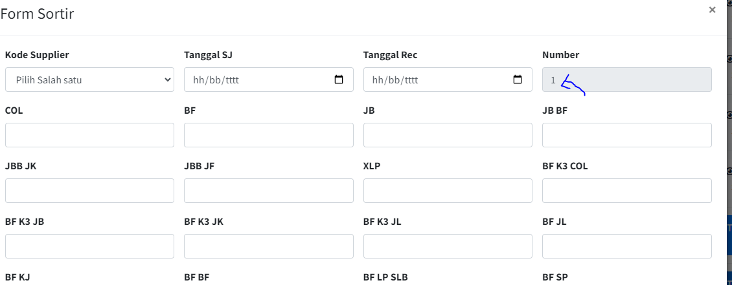

1. Habis di approve data semakin berkurang,harusnya tetap muncul

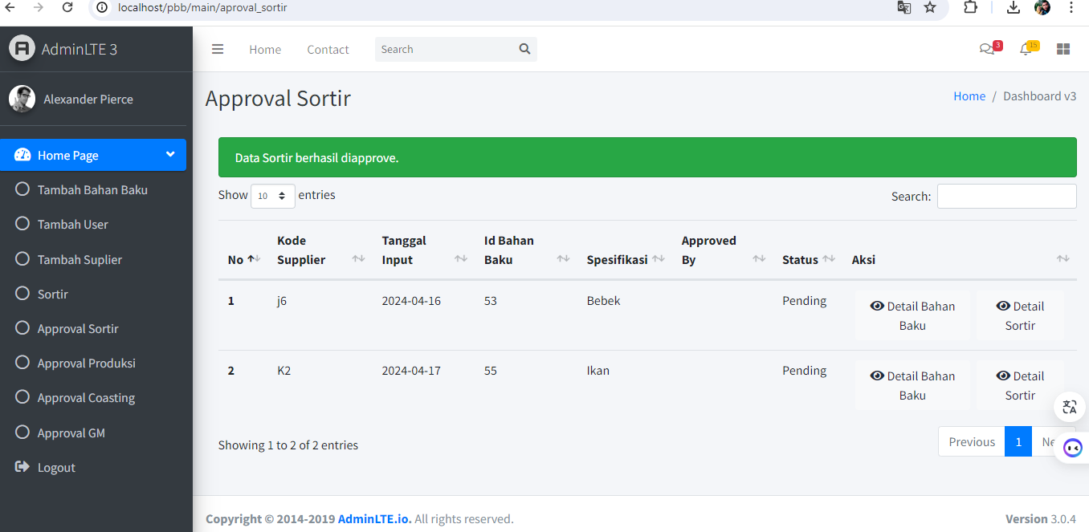

1. Ada bugs

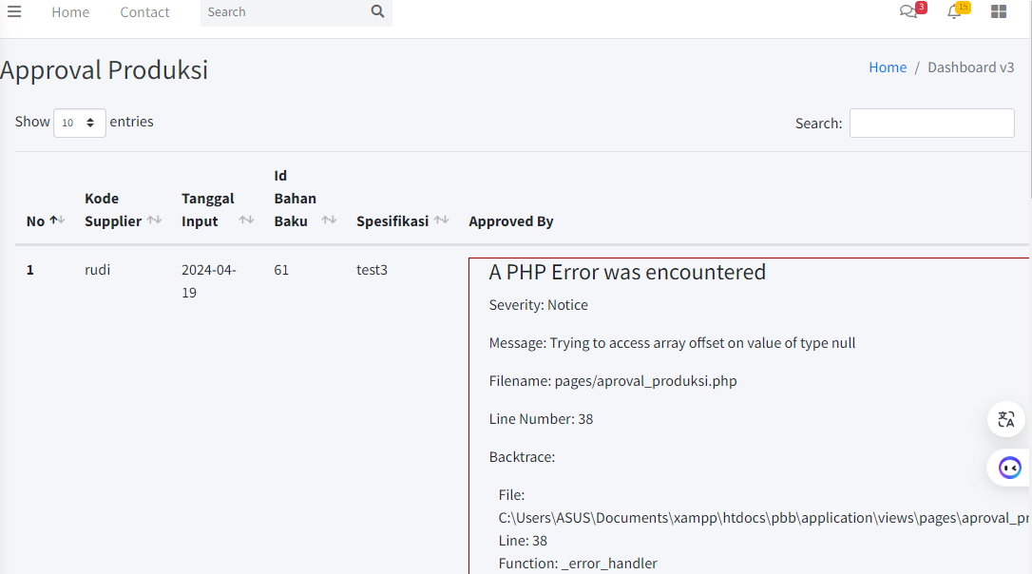

1. Di timbang bahan baku hapus semua tombol approve ganti dengan print

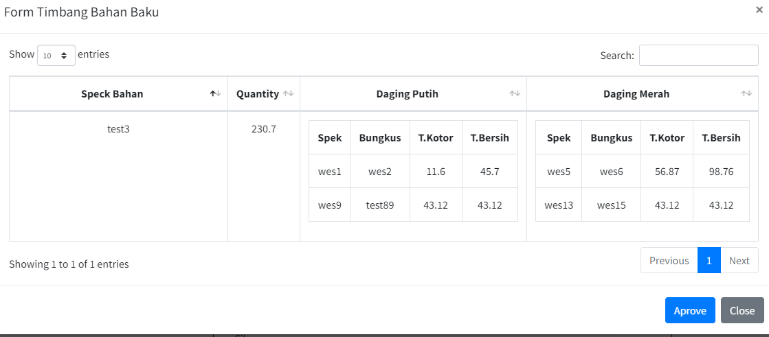

1. Di menu coasting ,lalu ubah data masih ada inputan ini harus nya ga perlu

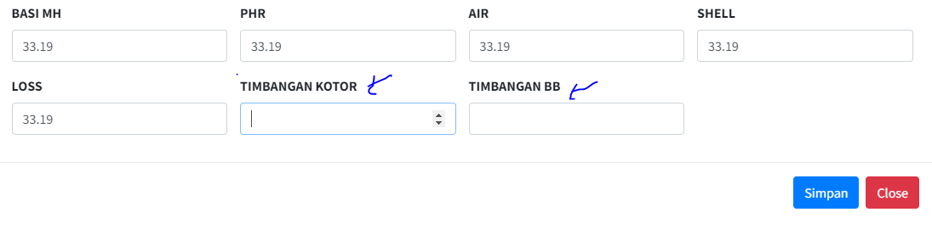

1. Bugs di view coasting



1. Modul user form input/edit kasih upload foto untuk ttd/sign

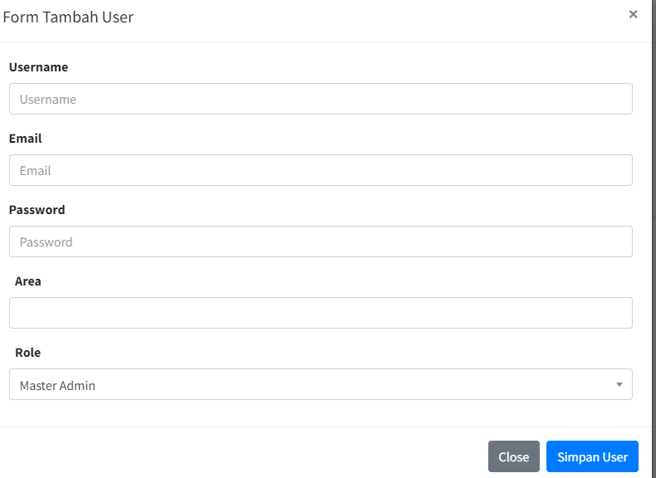

1. Yang saya tandai tidak perlu di munculkan

Yaitu:

a. BF SPK XLP = SPK XLP

b. BF SPK SP= SPK SP

c. SPK SP JB =SP JB

d. SPK SP XLP = SP XLP

e. SPK SP BFP =SP BFP

F.SPK SP=SP

G.SP SPH=SPH

H.SP CL=CL

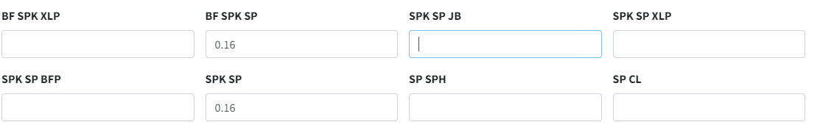

1. SP CLF = CLF

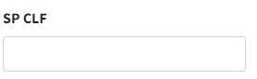

1. Yang saya tandai di hapus dari form

